Список членов методического объединения
«Естественно-географического и технолого-искусствоведческого циклов и физической культуры».

В состав методического объединения входят 10 учителей. Из них:
8 учителей - высшей квалификационной категории,
4 учителя - первой квалификационной категории.
Методическая тема, над которой работает методическое объединение учителей: «Обновления содержания естественно-физического, технологического и эстетического образования в свете требований новых Федеральных Государственных Образовательных стандартов по предметам: химии, биологии, географии, музыки, технологии, физической культуры».
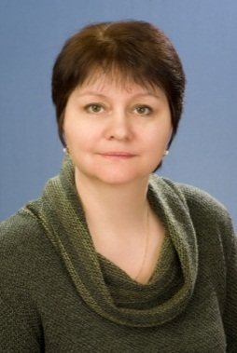
Булгакова Виалетта Владимировна – учитель химии и технологии, высшая квалификационная категория. Отличник просвещения.
Общий трудовой стаж 33 год, стаж работы по специальности 29 лет.
Тема самообразования: «Личностно – ориентированный подход в обучении химии в физико – математическом лицее с использованием современных методов».
Повышение квалификации:
«Современные образовательные технологии: на пути к цифровой школе» АО «Академия «Просвещение»» июль 2020
«Достижения планируемых результатов обучения химии и их выявления в диагностических процедурах» НИПК и ПРО
02.03-08,04 2021 .
«Профилактика гриппа и острых респираторных вирусных инфекций, в том числе новой корона вирусной инфекции (COVID-19)» 29.03.2021.
«Реализация требований обновленных ФГОС НОО, ФГОС ООО в работе учителя» МАУ ДПО «НИСО»» апрель.2022.
Руководитель методического объединения.
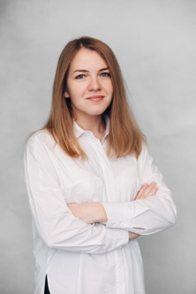Мизюк Татьяна Александровна - учитель географии первой квалификационной категории.
Общий трудовой стаж 4 года, стаж работы по специальности 4 года, как преподаватель Тема самообразования: «Использование технологии проблемного обучения в образовательном процессе на уроках географии».
Повышение квалификации: «Обработка персональных данных в образовательных организациях» ООО «Центр инновационного образования и воспитания».2020
«Профилактика безнадзорности и правонарушений несовершеннолетних в соответствии с федеральным законодательством» ООО «Центр инновационного образования и воспитания» (2021)
«Современные образовательные технологии: на пути к цифровой школе» АО «Академия «Просвещение»» июль 2020.
«Профилактика гриппа и острых респираторных вирусных инфекций, в том числе новой корона вирусной инфекции (COVID-19)».2021
«Реализация требований обновленных ФГОС НОО, ФГОС ООО в работе учителя» МАУ ДПО «НИСО»».2022

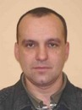
Богатов Андрей Михайлович - учитель физической культуры (совместитель), высшая квалификационная категория (тренер – преподаватель).
Общий стаж 27 лет. стаж работы по специальности 28лет.
Повышение квалификации: «Работа в электронной информационно-образовательной среде университета «, ФГБОУ ВО Новосибирский ГАУ ИДП О

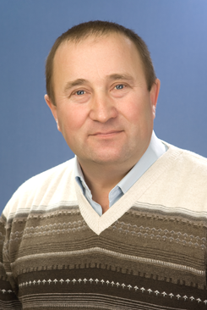
Гриценко Александр Алексеевич - учитель технологии, высшая квалификационная категория.
Общий стаж 29 лет, стаж работы по специальности 11,5 лет.
Тема самообразования: «Проектная деятельность, как средство развития творческого потенциала учащихся».
Повышение квалификации: «Организация конструкторско-технологической деятельности школьников на учебных занятиях технологии в условиях реализации ФГОС ОО» (стажировка). НИПК и ПРО с 03.04.17 по 10.05.17.
«Современные образовательные технологии: на пути к цифровой школе» АО «Академия «Просвещение»» июль 2020.
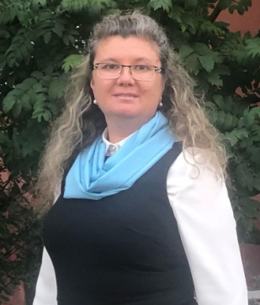Малинина Алена Викторовна - учитель технологии, ИЗО, высшая квалификационная категория.
Общий стаж работы 27 лет, стаж работы по специальности 25лет.
Тема самообразования: « Проектная и исследовательская деятельность на уроках технологии как одно из условий развития личности обучающегося и повышение его познавательной активности».
Повышение квалификации: «Обновление содержания и методов обучения предметной области «».Технология». ГАУ ДПО ИРО.2021
«Реализация требований обновленных ФГОС НОО, ФГОС ООО в работе учителя».МАУ ДПО «НИСО»» июль 2022.
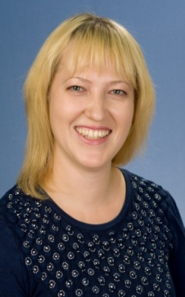 | Стрельникова Ольга Николаевна- учитель физической культуры, первая квалификационная категория  Общий стаж работы 18 лет, стаж работы по специальности 18лет.  Тема самообразования: «Развитие образовательного, воспитательного и оздоровительного потенциала учащихся на занятиях физической культуры».  Повышение квалификации ««Обновление технологий и содержания обучения по учебному предмету «Физическая культура» в соответствии с предметной Концепцией»». НИПК и ПРО 11.05.17.-21.05.21.  «Современные образовательные технологии: на пути к цифровой школе» АО «Академия «Просвещение»» июль 2020. «Дистанционное обучение: от создания контента до организации образовательного процесса.»

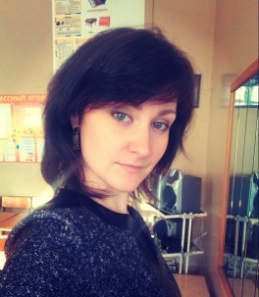  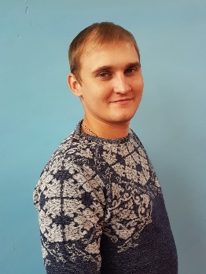  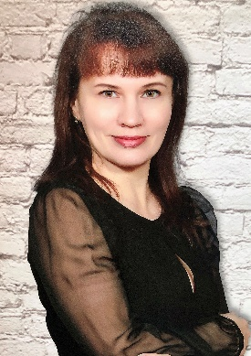 | Аникина Ирина Николаевна- учитель музыки высшая квалификационная категория  Общий стаж работы 13 лет, стаж работы по специальности 9 лет.  Тема самообразования: «Использование инновационных технологий на уроках музыки в неурочной и урочной деятельности как средство развития творческих способностей и самостоятельности мышления, обучаемых в соответствии с требованиями ФГОС»  Повышение квалификации: «Профессиональное мастерство учителя искусства. как основа формирования художественной культуры», НИПК и ПРО 24.01.19. -11.04.2019г.  «Современные образовательные технологии: на пути к цифровой школе» АО «Академия «Просвещение»» июль 2020.  Егорова Лариса Викторовна - учитель физической культуры, высшая квалификационная категория.  Общий стаж 23 года, стаж работы по специальности 23 года.  Тема самообразования: «Современные педагогические технологии обучения на уроках физической культуры»  Повышение квалификации: «Развитие у детей культуры здорового питания средствами программы «Разговор о правильном питании» в контексте ФГОС общего образования и новой стратегии воспитательной деятельности», НИПК и ПРО, 03.02-12.02 2021  «Современные образовательные технологии: на пути к цифровой школе» АО «Академия «Просвещение»» июнь 2020.  Кулешов Александр Александрович- учитель физической культуры, высшей квалификационной категории.  Общий стаж 7 лет, стаж работы по специальности 7 лет.  Тема самообразования: «Системный подход к образовательному, воспитательному и оздоровительному потенциалу обучающихся на уроках физической культуры в условиях ФГОС»  Повышение квалификации: «Современные направления в области адаптивной физической культуры и спорта при реализации ФГОС и в системе инклюзивного образования» НИПК и ПРО, 02.06-11.06 2021  «Сетевые педагогические сообщества как форма профессионального развития педагога» Областной центр информационных технологий. 19.02.19-12.03.2019.  Семканова Алла Сергеевна - учитель биологии, ОБЖ, первая квалификационная категория.  Общий стаж работы 22 года, стаж работы по специальности 13 лет.  Тема самообразования «Модернизация биологии».  Повышения квалификации: «Модернизация содержания и технологий образования в целях формирования у детей навыков здорового и экологически целесообразного образа жизни, безопасного для человека и окружающей среды» НИПКиРО, 2019  «Профилактика гриппа и острых респираторных вирусных инфекций, в том числе новой корона вирусной инфекции (COVID-19)»29.03.2021

